ASMENINĖ INFORMACIJA | Eglė Galkauskienė
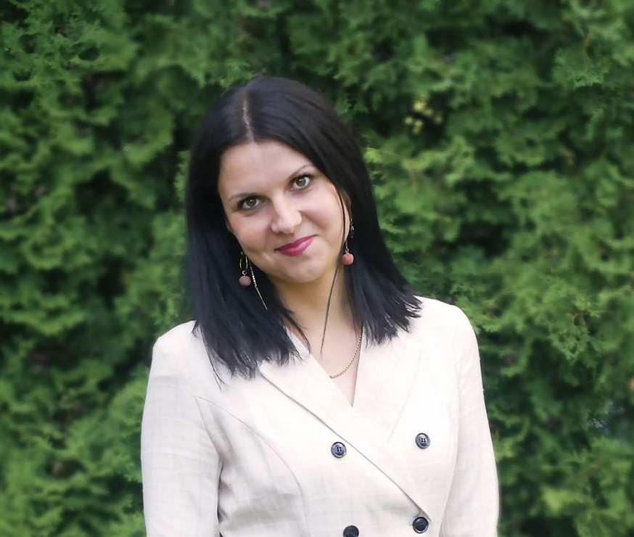 |   Bijūnų g.27 LT-76321 Toliočiai, Šiaulių raj., Lietuva

+37062918703

galkauskienee@gmail.com
 | Lytis Moteris | Gimimo data 21/04/1988 | Pilietybė Lietuvė

DARBO PATIRTIS

2015-12-01 - dabartis | Direktoriaus pavaduotoja ugdymui
 | Šiaulių lopšelis – darželis „Trys nykštukai“
 | Šiauliai. Lietuva
Ugdymo proceso, vaikų pažangos stebėjimas, analizavimas, vertinimas, išvadų ir rekomendacijų teikimas ugdymo kokybės gerinimui;
Darbo grupių, komisijų, specialistų darbo organizavimas ir koordinavimas.

2019-01-15 – 2019-07-16 | Projektų koordinatorė
 | Šiaulių lopšelis – darželis „Gluosnis“
 | Šiauliai. Lietuva
 | Tarptautinio Erasmus+ projekto "Education in all perspectives" koordinavimas.

 | Auklėtoja, priešmokyklinio ugdymo pedagogė
2012-07-02 – 2015-11-30 | Šiaulių lopšelis – darželis „Trys nykštukai“
 | Šiauliai. Lietuva
Vaikų priežiūra ir ugdymas;
Veiklų planavimas, organizavimas;
Bendravimas ir bendradarbiavimas su tėvais, kolegomis.
2011-04-13 – 2012-06-29 | Lietuvos studento pažymėjimo koordinatorė
 | Šiaulių universiteto studentų atstovybė
 | Šiauliai. Lietuva
Bendravimas su studentais;
Asmens duomenų tvarkymas;
Darbas kompiuteriu.

IŠSILAVINIMAS IR KVALIFIKACIJA

2014-09-01 – 2016-06-21 | Edukologija (specializacija-švietimo vadyba). Edukologijos magistro laipsnis.
 | Šiaulių universitetas, Edukologijos fakultetas

2008-09-01 – 2012-06-29 | Edukologijos bakalauro laipsnis ir mokytojo, auklėtojo kvalifikacija. Pradinio ugdymo pedagogikos ir ikimokyklinio ugdymo studijų programa.
 | Šiaulių Universitetas, Edukologijos fakultetas

1995-09-01 – 2007 | Vidurinis išsilavinimas
 | Šiaulių Dainų vidurinė mokykla

ASMENINIAI GEBĖJIMAI

Gimtoji kalba | Lietuvių
Kitos kalbos | SUPRATIMAS |  | KALBĖJIMAS |  | RAŠYMAS
Kitos kalbos | Klausymas | Skaitymas | Bendravimas žodžiu | Informacijos pateikimas žodžiu
Anglų kalba | B1 | B1 | B1 | B1 | B1
 | Pažyma apie nustatytą užsienio kalbos mokėjimo lygį (B1)
Rusų kalba | A2 | A2 | A2 | A2 | A2

Skaitmeniniai gebėjimai | ĮSIVERTINIMAS
Skaitmeniniai gebėjimai | Informacijos apdorojimas | Komunikacija | Turinio kūrimas | Saugos reikalavimų išmanymas | Problemų sprendimas
 | Įgudęs vartotojas | Įgudęs vartotojas | Įgudęs vartotojas | Pažengęs vartotojas | Pažengęs vartotojas

Vairuotojo pažymėjimas | - B kategorija

PAPILDOMA INFORMACIJA

Metodinė veikla | - Metodinės medžiagos pedagogams ir tėvams rengimas: išleistos linksmosios užduočių knygelės „Opa ir Pa rašo“, „Opa ir Pa galvoja, „Opa ir Pa skaičiuoja“ . Leidykla Šviesa, 2017 m. Išleisti 3 metodiniai rinkiniai pradedančiajam pedagogui ir ne tik „Pavasaris“ (4-7m.), „Ruduo“ (2-4,4-7m.).Leidykla Liucilijus ir Presvika, 2021-2022m.  - Kvalifikacijos tobulinimas: išklausyti LEAN vadybos mokymai ir metodų „Asaichi“, „PDCA“, „Kaizen“ ekspertė, 2021-2022m.  - Konferencijų, metodinių dienų organizavimas: respublikinė tęstinė konferencija „Žaidimas ugdymu, ugdymas žaidimu“, respublikinė tęstinė ankstyvojo amžiaus pedagogų konferencija „Šiandienos vaikai – ateities visuomenė“, diskusijos bei metodinės dienos temomis: „Socialinis – emocinis ugdymas ikimokykliniame amžiuje“, „STEAM ikimokykliniame amžiuje“ ir kt.  - Dalinimasis patirtimi miesto, respublikinėse ir tarptautinėse konferencijose: „Vaikų pasiekimų vertinimo patirtis naudojant „Mūsų darželio“ programą“ , „Augti kartu su vaiku. IKT taikymas Šiaulių l/d „Trys nykštukai“, „Šeimos ir įstaigos prasmingas bendradarbiavimas: misija įmanoma“ ,Įstaigos edukacinių veiklų pristatymas“, „Kaip sudominti Alfa kartos vaiką?“ ir kt.  - Tarptautinių projektų koordinavimas: pabaigti koordinuoti Comenius ir Erasmus+ projektai „We are different but the same“, „Education in kindergarden in all perspectives“.  - Dalyvavimas bakalauro studijų programos Pradinio ugdymo pedagogika ir ikimokyklinis ugdymas išorinio tarptautinio ekspertinio vertinimo darbo grupių susitikimuose. 2013m. Dalyvavimas magistro studijų programos Edukologija išorinio tarptautinio ekspertinio vertinimo darbo grupių susitikimuose. 2014m.

